 | Гуренское сельское поселение  Белохолуницкого района  Кировской области

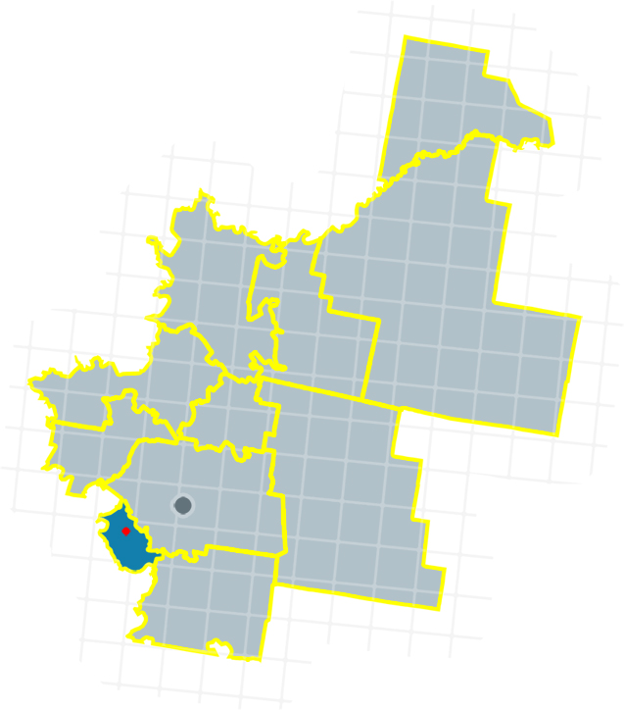

ГЕНЕРАЛЬНЫЙ ПЛАН
муниципального образования
Гуренское сельское поселение
Белохолуницкого района
Кировской области

ЧАСТЬ 1
Положение о территориальном планировании

д. Гуренки
2016 г.

ГЕНЕРАЛЬНЫЙ ПЛАН
муниципального образования Гуренское сельское поселение
Белохолуницкого района Кировской области

Часть 1. Положение о территориальном планировании

Заказчик: Администрация Гуренского сельского поселения Белохолуницкого района

Муниципальный контракт: № 1 от 10.10.2016 г.

Исполнитель: ИП Шитова И.И.

Состав генерального плана
Часть 1. Положение о территориальном планировании.
1. Пояснительная записка.
2. Карта планируемого размещения объектов местного значения Гуренского сельского поселения, М 1:25000.
3. Карта существующих границ населенных пунктов и карта функциональных зон Гуренского сельского поселения, М 1:25000.
4. Карта существующих и планируемых границ населенных пунктов и карта функциональных зон населенных пунктов Гуренского сельского поселения, М 1:5000.

Часть 2. Материалы по обоснованию генерального плана.
1. Пояснительная записка.
2. Карта расположения объектов местного значения, инженерной и транспортной инфраструктуры Гуренского сельского поселения, М 1:25000.
3. Карта расположения объектов местного значения, инженерной и транспортной инфраструктуры в населенных пунктах Гуренского сельского поселения, М 1:5000.
4. Карта территорий, подверженных риску возникновения чрезвычайных ситуаций природного и техногенного характера, зон с особыми условиями использования территорий Гуренского сельского поселения, М 1:25000.
5. Карта территорий населенных пунктов, подверженных риску возникновения чрезвычайных ситуаций природного и техногенного характера, и зон с особыми условиями использования территорий населенных пунктов Гуренского сельского поселения, М 1:5000.
6. Карта категорий земель Гуренского сельского поселения, М 1:25000.
СОДЕРЖАНИЕ
1. Общие положения 4
2. Функциональное зонирование 6
3. Сведения о видах, назначении и наименованиях планируемых для размещения объектов 8

1. Общие положения
Генеральный план муниципального образования Гуренское сельское поселение Белохолуницкого района Кировской области (далее – Гуренское сельское поселение) разработан в соответствии с муниципальным контрактом № 1 от 10.10.2016 г., заключенным между администрацией Гуренского сельского поселения и ИП Шитовой И.И.
Генеральный план Гуренского сельского поселения разработан в соответствии с требованиями Градостроительного кодекса Российской Федерации от 29.12.2004 № 190-ФЗ, Закона Кировской области «О регулировании градостроительной деятельности в Кировской области» от 28.09.2006 № 44-ЗО, Закона Кировской области «Об объектах культурного наследия (памятниках истории и культуры) народов Российской Федерации, расположенных на территории Кировской области от 04.05.2007 № 105-ЗО, Закона Кировской области «Об особо охраняемых природных территориях Кировской области» от 08.10.2007 № 169-ЗО, Региональных нормативов градостроительного проектирования Кировской области (утверждены постановлением Правительства Кировской области от 30.12.2014 № 19/261), «Методических рекомендаций по разработке проектов генеральных планов поселений и городских округов» (утверждены приказом Министерства регионального развития Российской Федерации от 26.05.2011 № 244), «Требований к описанию и отображению в документах территориального планирования объектов федерального значения, объектов регионального значения, объектов местного значения» (утверждены приказом Министерства регионального развития Российской Федерации от 30.01.2012 № 19) и других нормативных правовых актов федерального, регионального и муниципального уровней.
Подготовка проекта генерального плана осуществлена применительно ко всей территории Гуренского сельского поселения.
В генеральном плане были учтены:
- Схема территориального планирования Кировской области;
- Схема территориального планирования Белохолуницкого муниципального района;
- Схема водоснабжения и водоотведения Гуренского сельского поселения Белохолуницкого района Кировской области на период до 2029 года (утверждена постановлением администрации Гуренского сельского поселения Белохолуницкого района от 10.12.2014 № 94);
- Схема теплоснабжения Гуренского сельского поселения на 2014-2018 годы (утверждена постановлением администрации Гуренского сельского поселения Белохолуницкого района от 02.03.2015 № 13);
- Правила землепользования и застройки Гуренского сельского поселения Белохолуницкого района Кировской области (в ред. от 30.06.2016 г.);
- решения органов государственной власти, органов местного самоуправления, иных главных распорядителей средств соответствующих бюджетов, предусматривающих создание объектов федерального значения, объектов регионального значения, объектов местного значения.
Для создания на территории Гуренского сельского поселения благоприятного инвестиционного и предпринимательского климата, способствующего привлечению инвестиций, обеспечению условий по рациональному использованию ресурсов сельского поселения, образованию новых рабочих мест, обеспечению наибольшей занятости населения в качестве приоритетных направлений экономического развития сельского поселения предлагаются:
- сохранение и модернизация реального сектора экономики;
- сохранение и расширение социальной сферы;
- реконструкция и обновление систем ЖКХ;
- увеличение объемов и видов работ по благоустройству территории;
- решение социальных проблем, удовлетворение потребностей населения в доступном и качественном жилье.
Генеральный план является градостроительным документом, определяющим в интересах населения и государства условия формирования среды жизнедеятельности, направления и границы развития территорий поселений, городских округов, установление и изменение границ населенных пунктов в составе поселений и городских округов, функциональное зонирование территорий, развитие инженерной, транспортной и социальной инфраструктур, градостроительные требования к сохранению объектов историко-культурного наследия и особо охраняемых природных территорий, экологическому и санитарному благополучию.
Генеральный план Гуренского сельского поселения разработан на срок – 20 лет.

2. Функциональное зонирование
Одним из основных инструментов регулирования градостроительной деятельности является функциональное зонирование территории. Перспективное функциональное зонирование определяется с учетом сложившегося использования территории, на основании комплексной оценки по совокупности природных факторов и планировочных ограничений и направлено на повышение инвестиционной привлекательности проектируемой территории.
Настоящим проектом территория Гуренского сельского поселения подразделена на функциональные зоны, выделяемые по преимущественному признаку использования земли и объектов недвижимости.
Учитывая современные требования к функциональному зонированию, в границах Гуренского сельского поселения выделены следующие зоны:
- Жилая зона (Ж) – предназначена для застройки индивидуальными и блокированными жилыми домами, малоэтажными многоквартирными (до 2-х этажей) жилыми домами, индивидуальными гаражами для легковых автомобилей. В жилых зонах допускается размещение отдельно стоящих, встроенных или пристроенных объектов социального и коммунально-бытового назначения, объектов здравоохранения, объектов дошкольного, начального общего и среднего образования, культовых зданий, стоянок автомобильного транспорта, гаражей, объектов, связанных с проживанием граждан и не оказывающих негативного воздействия на окружающую среду. В состав жилых зон могут включаться также территории, предназначенные для ведения садоводства, дачного хозяйства и личного подсобного хозяйства.
- Общественно-деловая зона (О) – включает территории объектов делового, общественного и коммерческого назначения, размещения объектов социального и коммунально-бытового назначения, культовых объектов и сооружений. Общественно-деловые зоны предназначены для размещения объектов здравоохранения, культуры, торговли, общественного питания, социального и коммунально-бытового назначения, предпринимательской деятельности, объектов среднего профессионального и высшего профессионального образования, административных, научно-исследовательских учреждений, культовых зданий, стоянок автомобильного транспорта, объектов делового, финансового назначения, иных объектов, связанных с обеспечением жизнедеятельности граждан.
- Зона производственного использования (П) – предназначена для размещения коммунально-складских объектов и предприятий, являющихся источниками выделения в окружающую среду загрязняющих веществ, шума, вибрации и других вредных физических факторов и требующих организации санитарно-защитных зон.
- Зона инженерной и транспортной инфраструктуры (И-Т) – территории, предназначенные для размещения объектов инженерной и транспортной инфраструктур (автодороги, железные дороги, сооружения водоснабжения, водоотведения, теплоснабжения, электроснабжения, газоснабжения, связи).
- Зона сельскохозяйственного использования (Сх) – территории, предназначенные для ведения сельского хозяйства, сельскохозяйственные угодья, территории, занятые объектами сельскохозяйственного назначения и предназначенные для ведения дачного хозяйства, личного подсобного хозяйства.
- Зона рекреационного назначения (Р) – территории, занятые эксплуатационными, защитными лесами, прудами, озерами, а также территории, используемые и предназначенные для отдыха, туризма, занятий физической культурой и спортом.
- Зона специального назначения (Сп) – территории, используемые или предназначенные для размещения кладбищ, скотомогильников, свалок и полигонов для хранения твердых бытовых отходов (ТБО), размещение которых может быть обеспечено только путем выделения указанных зон и недопустимо в других функциональных зонах.

3. Сведения о видах, назначении и наименованиях планируемых для размещения объектов
На основании комплексной оценки Гуренского сельского поселения, перспективного функционального зонирования, планировочной организации территории и в соответствии со схемами территориального планирования Кировской области и Белохолуницкого района выделены преимущественные направления развития поселения:
- развитие сельскохозяйственного сектора экономики;
- развитие транспортной и инженерной инфраструктуры;
- создание благоприятных условий для жизни и здоровья граждан.

Таблица № 1. Объекты регионального и местного значения, планируемые к размещению на территории Гуренского сельского поселения
№ п/п | Наименование планируемого для размещения объекта | Местоположение объекта | Характеристики зон с особыми условиями использования | Планируемый срок размещения объекта
1 | 2 | 3 | 4 | 5
ОБЪЕКТЫ РЕГИОНАЛЬНОГО ЗНАЧЕНИЯ
Газоснабжение
1. | Строительство межпоселковых газопроводов ГРС Слободской – г. Белая Холуница (с отводом на д. Гуренки) | Белохолуницкий район  (Гуренское сельское поселение) |  | 2017 - 2030 г.г.  (сроки реализации определяются инвестиционной программой ПАО "Газпром")
ОБЪЕКТЫ МЕСТНОГО ЗНАЧЕНИЯ
Территории, планируемые для включения в границы населенных пунктов Гуренского сельского поселения
д. Гуренки
1. | Территории, планируемые к размещению предприятий и производств | Южнее д. Гуренки, справа перед въездом в д. Гуренки,  площадь – 2 га | Часть участка попадает в охранную зону объекта электросетевого хозяйства – ВЛ-10 кВ фидер №7 от ПС Белая Холуница (10 м по обе стороны ЛЭП) | 2017-2020 г.г.
Инженерная инфраструктура
Водоснабжение
2. | Замена водопроводных сетей (1,2 км) | д. Гуренки |  | до 2020 г.
3. | Замена водопроводных сетей (0,5 км) | с. Пантыл |  | до 2020 г.
Водоотведение
4. | Строительство канализационных сетей (2 км) | д. Гуренки |  | до 2020 г.
5. | Замена канализационных сетей (1 км) | д. Гуренки |  | до 2020 г.
Теплоснабжение
6. | Реконструкция тепловых сетей с заменой трубопроводов (0,5 км) | д. Гуренки |  | до 2025 г.
7. | Реконструкция котельной № 5 с заменой оборудования | д. Гуренки |  | до 2025 г.
Мероприятия по охране окружающей среды
8. | Ликвидация несанкционированной свалки у д. Гуренки |  |  | до 2020 г.
9. | Проведение информационно-разъяснительной работы с населением в средствах массовой информации. |  |  | В течение проектируемого периода
10. | Проведение ежегодного профилактического ремонта артезианских скважин |  |  | В течение проектируемого периода
Мероприятия по предупреждению чрезвычайных ситуаций природного и техногенного характера
11. | Введение ограничений посещения леса, запрещение разведения костров в лесу в пожароопасный период |  |  | В течение проектируемого периода
12. | Установка аншлагов, устройство мест отдыха в рекреационных зонах |  |  | В течение проектируемого периода
13. | Организация контроля над своевременной очисткой лесоразработок и лесов от заготовленной древесины, сучьев, щепы, мусора |  |  | В течение проектируемого периода
14. | Улучшение качества зимнего содержания дорог |  |  | В течение проектируемого периода
15. | Регулирование стока и отвода поверхностных и подземных вод |  |  | В течение проектируемого периода

